**ОТЧЕТ ПО ЛАБОРАТОРНОЙ РАБОТЕ № 13**

**студента гр. И-1-23**

**Ризаев Алим**

По дисциплине: Алгоритмизация и программирование

## Тема занятия: Рекурсивные функции

## Цель занятия: Научиться составлять код с использованием рекурсивных функций

## Задание: Составить программу в соответствии с вариантом. Вариант задания выбрать согласно списку (кратно 5). Ввод данных осуществить через клавиатуру. Тип используемых данных в программе определить самостоятельно. Вариант 5

## Задача №1

1. **Задание**

## 

1. **Листинг файла lab_work13-1.cpp**

#include <iostream>

#include<locale.h>

#include<Windows.h>

using namespace std;

// Рекурсивная функция K

int K(int n)

{

if (n == 0)

{

return 0;

}

else

{

if (n % 5 > 1)

{

return n % 5;

}

else

{

return K(n / 5);

}

}

}

// Функция W

int W(int p, int q)

{

int result = 0;

for (int i = p; i <= q; ++i)

{

result += K(i);

}

return result;

}

int main()

{

setlocale(LC_ALL, "Russian");

SetConsoleCP(1251);

SetConsoleOutputCP(1251);

int p, q;

// Ввод значений p и q и вычисление W(p, q)

cout << "Введите значения p и q: ";

cin >> p >> q;

cout << "W(" << p << ", " << q << ") = " << W(p, q) << endl;

return 0;

}

1. **Результат листинга lab_work13 -1.cpp:**

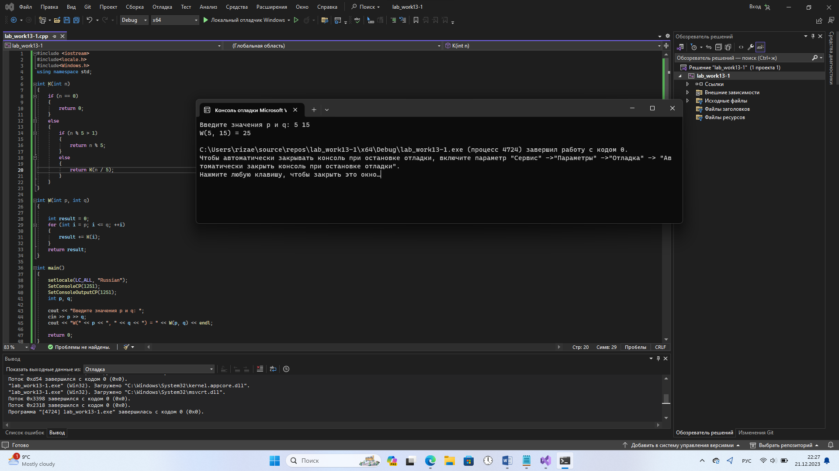

Рисунок 1. Результат листинга lab_work13-1.cpp

## Задача №2

1. **Задание**



1. **Листинг файла lab_work13-2.cpp**

#include <iostream>

#include <locale.h>

#include <Windows.h>

using namespace std;

int sumOf(int num)

{

if (num == 0)

{

return 0;

}

else

{

return (num % 10) * (num % 10) + sumOf(num / 10);

}

}

int recursiveSum(int n)

{

if (n == 0)

{

return 0;

}

else

{

return sumOf(n) + recursiveSum(n - 1);

}

}

int main()

{

setlocale(LC_ALL, "Russian");

SetConsoleCP(1251);

SetConsoleOutputCP(1251);

int n;

cout << "Введите натуральное число n: ";

cin >> n;

if (n < 1)

{

cout << "Натуральное число должно быть больше 0." << endl;

return 1;

}

cout << "Сумма m(1) + m(2) + ... + m(" << n << ") равна: " << recursiveSum(n) << endl;

return 0;

}

1. **Результат листинга lab_work13 -2.cpp:**

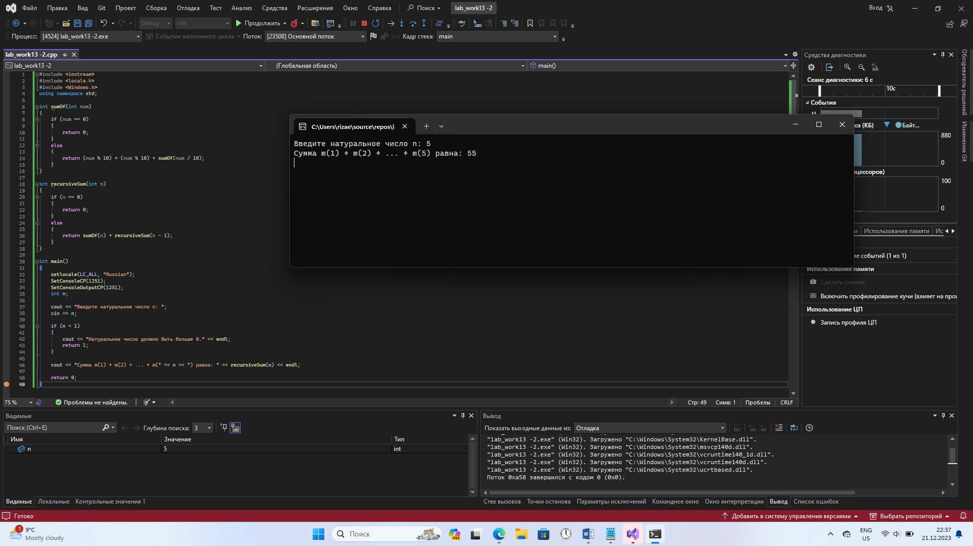

Рисунок 2. Результат листинга lab_work13-2.cpp